Amici della Musica per ANCONA CLASSICA:

Domenica 10 marzo ore 18.00 ANCONA TEATRO SPERIMENTALE

VARIAZIONI SU UN TEMA: LA DONNA
LePicsEnsemble
GIULIA CARLUTTI flauto IRENE PAGLIETTI oboe
HILARY SDRIGOTTI clarinetto MARIA ERLE corno ANNA BELLINI fagotto
ANNA APOLLONIO violino VALENTINA RUSSO violino
MARGHERITA COSSIO viola
LISA PIZZAMIGLIO violoncello VALERIA LIVA contrabbasso

Musiche di Marion Bauer, Amy Beach, Louise Farrenc

In occasione della Festa della donna, gli Amici della Musica Guido Michelli hanno previsto un appuntamento tutto al femminile: Le Pics Ensemble, domenica 10 marzo, alle 18, al Teatro Sperimentale, e una particolare e rara occasione di ascolto, con un programma totalmente dedicato alle compositrici Marion Bauer, Amy Beach e Louise Farrenc.
In vendita alla biglietteria delle Muse un pacchetto di due concerti, quello de Le Pics Ensemble insieme a quello del grande violinista Stefan

Milenkovich con l’Orchestra Filarmonica Marchigiana, in programma mercoledì 13 marzo, per il costo totale di 20 euro. Solo acquistando i due concerti insieme si avrà diritto allo sconto del 50% sul biglietto intero
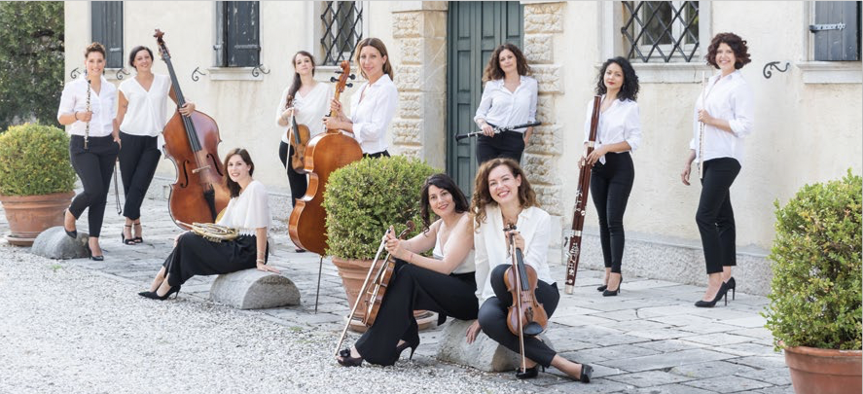
Con un concerto tutto al femminile dal titolo “Variazioni su un tema: la Donna”, gli Amici della Musica “Guido Michelli” festeggiano tutte le donne domenica 10 marzo alle ore 18 al Teatro Sperimentale. Ospiti Le Pics Ensemble e una rara occasione d’ascolto, un programma totalmente dedicato alle compositrici: le americane Marion Bauer (1882 – 1955) “Concertino per oboe, clarinetto e archi”; e Amy Beach, (1867 – 1944) "Tema e variazioni per flauto e archi”; e Louise Farrenc, (Parigi, 1804 – 1875) “Nonetto archi e fiati”.
Si è anche pensato di offrire un pacchetto di due concerti, quello de Le Pics Ensemble insieme a quello del grande violinista Stefan Milenkovich con l’Orchestra Filarmonica Marchigiana, in programma mercoledì 13 marzo, per il costo totale di 20 euro. Solo acquistando i due concerti insieme si avrà diritto allo sconto del 50% sul biglietto intero.
Le Pics Ensemble è un doppio quintetto, archi e fiati, nato nel 2020 e costituito da musiciste professioniste accomunate dalla voglia di mettersi in gioco, dalla volontà di trasmettere e far conoscere la musica da camera in una veste interamente al femminile e dal pensiero che la musica non smetterà mai di appassionare. Forte è la spinta verso culture differenti, lo scopo de Le Pics ensemble è infatti quello di proporre programmi cameristici eterogenei, sia del passato che contemporanei, attraverso l'esplorazione di tutte le possibili combinazioni che questo organico permette.
Formato da musiciste che vantano collaborazioni con alcune tra le più importanti realtà orchestrali e teatrali italiane e straniere, il decimino ha intrapreso da subito lo studio del repertorio originale per questa formazione e per organici inferiori come nonetti, ottetti e settimini, fino al quintetto fiati e al quintetto di archi, nonché trii e duetti, partecipando ad importanti Festival e vincendo prestigiosi concorsi internazionali.

Biglietti in vendita presso la biglietteria del Teatro delle Muse
(info: 071 52525 oppure biglietteria@teatrodellemuse.org).
PACCHETTO LEPICS ENSEMBLE- STEFAN MILENKOVICH: 20 EURO
Prezzi dei singoli biglietti: 20 euro, intero; 12 euro, ridotto; 10 euro, ridotti extra fino a 26 anni
Per gli studenti dell’Università Politecnica delle Marche il biglietto è di 5 euroA

